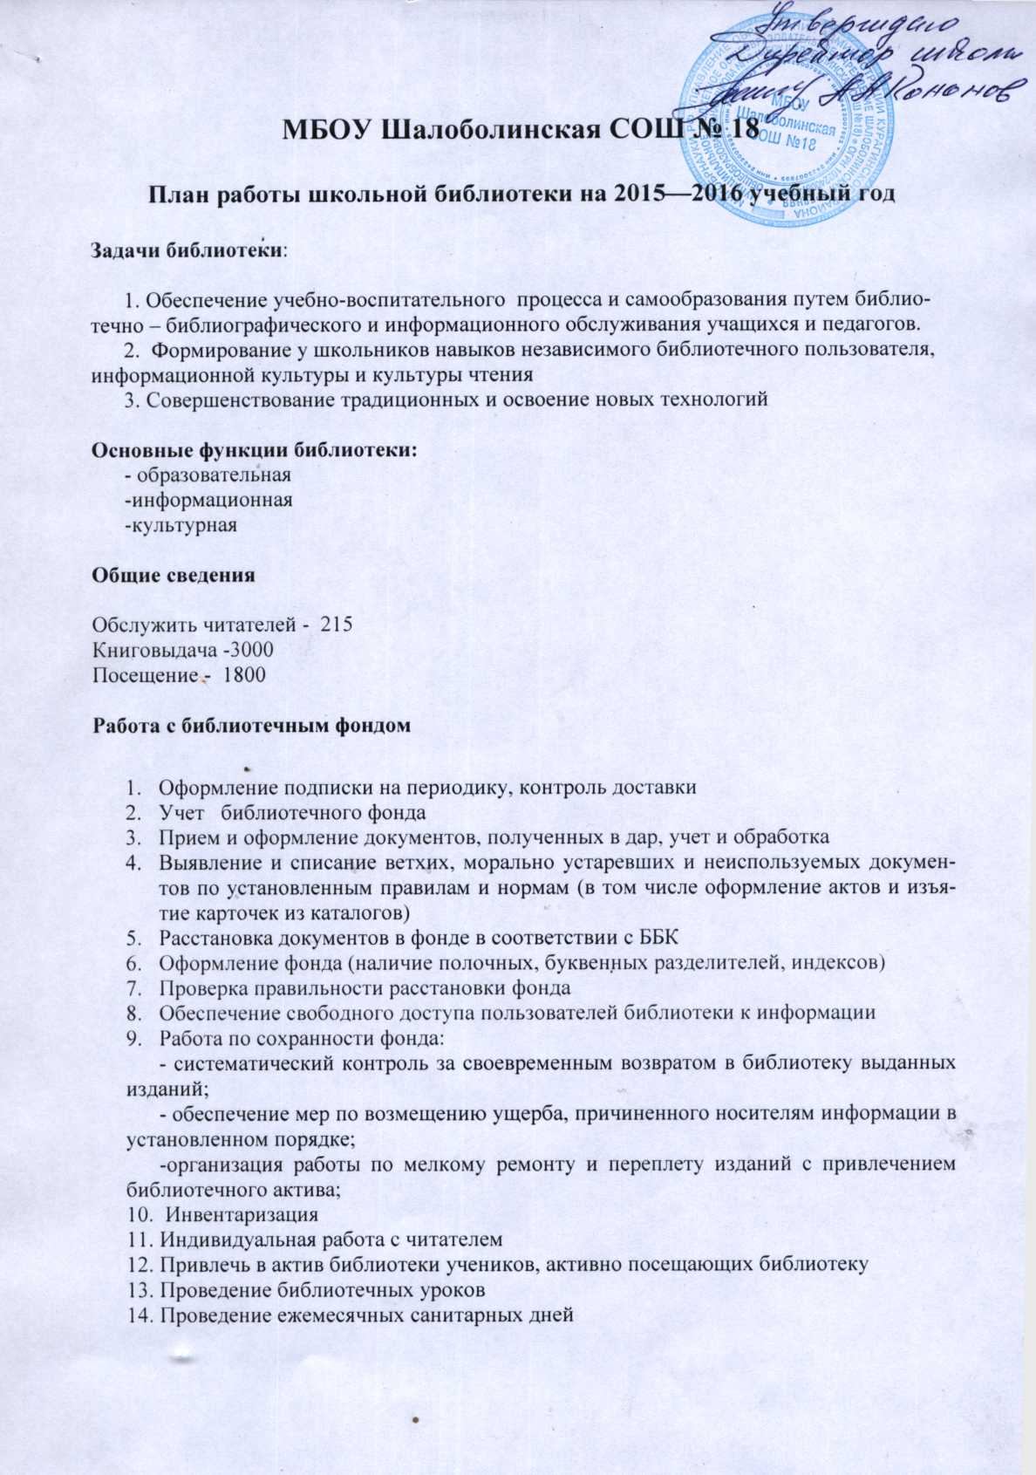

- Формирование у школьников навыков независимого библиотечного пользователя: обучение пользованию носителями информации, поиску, отбору и критической оценке информации
- Способствованию формированию личности учащихся средствами культурного наследия, формами и методами индивидуальной и массовой работы:
- беседы,
-диспуты,
-литературные игры,
-читательские конференции,
- утренники,
- библиотечные занятия

Информационная работа
- Сопровождение учебно-воспитательного процесса информационным обеспечением педагогических работников:
- совместная работа по составлению заказа на учебно-методические документы;
- обзоры новых поступлений;
- подбор документов в помощь проведению предметных недель, и других общешкольных и классных мероприятий;
- помощь в подборе документов при работе над методической темой школы;
- помощь в подборе документов для подготовки педсоветов, заседаний метод объединений
- выступление на родительских собраниях с информацией о новых поступлениях в фонд библиотеки
- В течение учебного года проводить индивидуальные беседы о бережном отношении к книге, учебнику
- Сотрудничество с сельской библиотекой и ДК

Справочно-библиографическая работа
- Ежедневно заполнять дневник учёта выдачи литературы
- Подшивать периодику, просматривать подписку
- Своевременно списывать ветхую, устаревшую литературу, а также учебники
- Работать с фондом книг и учебников

Текущая работа
Август - сентябрь
- Выдача школьных учебников по классам
- Запись в школьную библиотеку учащихся, поступивших в старшие классы, перерегистрация формуляров
- Провести беседу «Береги книги и учебники»
- Работа с резервным фондом учебников. Передача излишков учебной литературы в другие школы. Получение недостающих учебников из других школ.
Октябрь
- Списание раздаточного материала
- Тематическая полка « 120 лет со дня рождения С.А.Есенину»
- Рейд «Как живут учебники»
- Тематическая полка « 145 лет со дня рождения И.А. Бунину»
Ноябрь
- Составить акты на списание учебников
- Тематическая полка «100 лет со дня рождения К.М. Симонову »
- Информирование классных руководителей о читательской активности учащихся их классов (постоянно)
Декабрь
- Рейд проверки учебников
- Помощь в проведении праздника
- Оформление книжной выставки «Эти книги мы лечили сами»
- Викторина « По сказкам А.С. Пушкина»
Январь
- Библиотечный урок « Книги - тёзки»
- Ремонт книг
- Тематическая полка « 80 лет со дня рождения Н.М.Рубцову»
Февраль
1 .Организация выставки « Будьте здоровы»
- Викторина «Почитаем, поиграем и загадки отгадаем »
- Рейды по классам с проверкой состояния школьных учебников.
- Беседа « О братьях наших меньших»
Март
- В дни «Недели детской книги»
а) организация и проведение экскурсий по школьной библиотеке;
б) торжественное посвящение первоклассников в читатели;
- Проведение праздника: викторины, сказки
Апрель
- Оформление стенда «День космонавтики»
- Викторина «Сказки - малышам »
- Стенд «Куда пойти учиться»
- Тематическая полка « 130 лет со дня рождения Н.С.Гумилёву»
Май - Июнь
- Проверка формуляров всех читателей библиотеки, составление списков задолжников по классам.
- Помощь в проведении праздника
- Прием учебников

